附件3：
政府专职消防员、消防文员体能项目和岗位适应性测试
项目测试评分标准
男子1500米评分标准（分钟）
 | 18-19岁 | 20-24岁 | 25-27岁 | 28-30岁 | 31-33岁 | 34-36岁 | 37-39岁 | 40-42岁 | 43-45岁
100 分 | 6′00″ | 5′40″ | 5′20″ | 5′40″ | 6′00″ | 6′20″ | 6′40″ | 7′00″ | 7′20″
95 分 | 6′10″ | 5′50″ | 5′30″ | 5′50″ | 6′10″ | 6′30″ | 6′50″ | 7′10″ | 7′30″
90 分 | 6′20″ | 6′00″ | 5′40″ | 6′00″ | 6′20″ | 6′40″ | 7′00″ | 7′20″ | 7′40″
85 分 | 6′30″ | 6′10″ | 5′50″ | 6′10″ | 6′30″ | 6′50″ | 7′10″ | 7′30″ | 7′50″
80 分 | 6′40″ | 6′20″ | 6′00″ | 6′20″ | 6′40″ | 7′00″ | 7′20″ | 7′40″ | 8′00″
75 分 | 6′50″ | 6′30″ | 6′10″ | 6′30″ | 6′50″ | 7′10″ | 7′30″ | 7′50″ | 8′10″
70 分 | 7′00″ | 6′40″ | 6′20″ | 6′40″ | 7′00″ | 7′20″ | 7′40″ | 8′00″ | 8′20″
65 分 | 7′10″ | 6′50″ | 6′30″ | 6′50″ | 7′10″ | 7′30″ | 7′50″ | 8′10″ | 8′30″
60 分 | 7′20″ | 7′00″ | 6′40″ | 7′00″ | 7′20″ | 7′40″ | 8′00″ | 8′20″ | 8′40″

男子俯卧撑评分标准（次/2分钟）
 | 18-19岁 | 20-24岁 | 25-27岁 | 28-30岁 | 31-33岁 | 34-36岁 | 37-39岁 | 40-42岁 | 43-45岁
100 分 | 68 | 70 | 72 | 70 | 68 | 66 | 64 | 62 | 60
95 分 | 62 | 64 | 66 | 64 | 62 | 60 | 58 | 56 | 54
90 分 | 56 | 58 | 60 | 58 | 56 | 54 | 52 | 50 | 48
85 分 | 50 | 52 | 54 | 52 | 50 | 48 | 46 | 44 | 42
80 分 | 46 | 48 | 50 | 48 | 46 | 44 | 42 | 40 | 38
75 分 | 42 | 44 | 46 | 44 | 42 | 40 | 38 | 36 | 34
70 分 | 68 | 40 | 42 | 40 | 38 | 36 | 34 | 32 | 30
65 分 | 36 | 38 | 40 | 38 | 36 | 34 | 32 | 30 | 28
60 分 | 34 | 36 | 38 | 36 | 34 | 32 | 30 | 28 | 26

男子5×10 米折返跑评分标准（秒）
 | 18-19岁 | 20-24岁 | 25-27岁 | 28-30岁 | 31-33岁 | 34-36岁 | 37-39岁 | 40-42岁 | 43-45岁
100 分 | 22″ | 21″ | 20″ | 21″ | 22″ | 23″ | 24″ | 25″ | 26″
95 分 | 22″50 | 21″50 | 20″50 | 21″50 | 22″50 | 23″50 | 24″50 | 25″50 | 26″50
90 分 | 23″40 | 22″40 | 21″40 | 22″40 | 23″40 | 24″40 | 25″40 | 26″40 | 27″40
85 分 | 25″ | 24″ | 23″ | 24″ | 25″ | 26″ | 27″ | 28″ | 29″
80 分 | 26″ | 25″ | 24″ | 25″ | 26″ | 27″ | 28″ | 29″ | 30″
75 分 | 27″ | 26″ | 25″ | 26″ | 27″ | 28″ | 29″ | 30″ | 31″
70 分 | 28″ | 27″ | 26″ | 27″ | 28″ | 29″ | 30″ | 31″ | 32″
65 分 | 29″ | 28″ | 27″ | 28″ | 29″ | 30″ | 31″ | 32″ | 33″
60 分 | 30″ | 29″ | 28″ | 29″ | 30″ | 31″ | 32″ | 33″ | 34″

女子800米评分标准（分钟）
 | 入职 | 20-24岁 | 25-27岁 | 28-30岁 | 31-33岁 | 34-36岁 | 37-39岁 | 40-42岁 | 43-45岁
100 分 | 3′50″ | 3′45″ | 3′40″ | 3′45″ | 3′50″ | 3′55″ | 4′00″ | 4′05″ | 4′10″
95 分 | 3′55″ | 3′50″ | 3′45″ | 3′50″ | 3′55″ | 4′00″ | 4′05″ | 4′10″ | 4′15″
90 分 | 4′00″ | 3′55″ | 3′50″ | 3′55″ | 4′00″ | 4′05″ | 4′10″ | 4′15″ | 4′20″
85 分 | 4′05″ | 4′00″ | 3′55″ | 4′00″ | 4′05″ | 4′10″ | 4′15″ | 4′20″ | 4′25″
80 分 | 4′10″ | 4′05″ | 4′00″ | 4′05″ | 4′10″ | 4′15″ | 4′20″ | 4′25″ | 4′30″
75 分 | 4′15″ | 4′10″ | 4′05″ | 4′10″ | 4′15″ | 4′20″ | 4′25″ | 4′30″ | 4′35″
70 分 | 4′20″ | 4′15″ | 4′10″ | 4′15″ | 4′20″ | 4′25″ | 4′30″ | 4′35″ | 4′40″
65 分 | 4′25″ | 4′20″ | 4′15″ | 4′20″ | 4′25″ | 4′30″ | 4′35″ | 4′40″ | 4′45″
60 分 | 4′30″ | 4′25″ | 4′20″ | 4′25″ | 4′30″ | 4′35″ | 4′40″ | 4′45 ″ | 4′50″

女子跳绳评分标准（次/1分钟）
 | 18-19岁 | 20-24岁 | 25-27岁 | 28-30岁 | 31-33岁 | 34-36岁 | 37-39岁 | 40-42岁 | 43-45岁
100 分 | 130 | 135 | 140 | 135 | 130 | 125 | 120 | 115 | 110
95 分 | 125 | 130 | 135 | 130 | 125 | 120 | 115 | 110 | 105
90 分 | 120 | 125 | 130 | 125 | 120 | 115 | 110 | 105 | 100
85 分 | 115 | 120 | 125 | 120 | 115 | 110 | 105 | 100 | 95
80 分 | 110 | 115 | 120 | 115 | 110 | 105 | 100 | 95 | 90
75 分 | 105 | 110 | 115 | 110 | 105 | 100 | 95 | 90 | 85
70 分 | 100 | 105 | 110 | 105 | 100 | 95 | 90 | 85 | 80
65 分 | 95 | 100 | 105 | 100 | 95 | 90 | 85 | 80 | 75
60 分 | 90 | 95 | 100 | 95 | 90 | 85 | 80 | 75 | 70

女子5×10 米折返评分标准（秒）
 | 18-19岁 | 20-24岁 | 25-27岁 | 28-30岁 | 31-33岁 | 34-36岁 | 37-39岁 | 40-42岁 | 43-45岁
100 分 | 27″ | 26″ | 25″ | 26″ | 27″ | 28″ | 29″ | 30″ | 31″
95 分 | 27″50 | 26″50 | 25″50 | 26″50 | 27″50 | 28″50 | 29″50 | 30″50 | 31″50
90 分 | 28″40 | 27″40 | 26″40 | 27″40 | 28″40 | 29″40 | 30″40 | 31″40 | 32″40
85 分 | 30″ | 29″ | 28″ | 29″ | 30″ | 31″ | 32″ | 33″ | 34″
80 分 | 31″ | 30″ | 29″ | 30″ | 31″ | 32″ | 33″ | 34″ | 35″
75 分 | 32″ | 31″ | 30″ | 31″ | 32″ | 33″ | 34″ | 35″ | 36″
70 分 | 33″ | 32″ | 31″ | 32″ | 33″ | 34″ | 35″ | 36″ | 37″
65 分 | 34″ | 33″ | 32″ | 33″ | 34″ | 35″ | 36″ | 37″ | 38″
60 分 | 35″ | 34″ | 33″ | 34″ | 35″ | 36″ | 37″ | 38″ | 39″
备注 所有体能科目60分以下成绩，按照0分计算。

原地攀登六米拉梯
（一）场地设置
在距离训练塔前5米标出集合线，1.3米处标出起点线，0.8米至1.3米为架梯区，训练塔上架设6米拉梯1架（拉梯上端超过窗台2个梯蹬）。
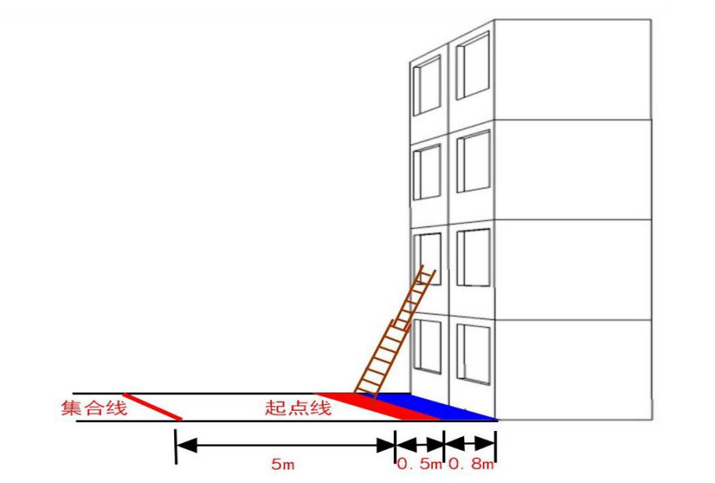
（二）操作程序
应聘人员穿着全套消防员灭火防护装具在起点线处做好准备（系好安全保护绳），听到“开始”的口令，应聘人员从六米拉梯第2蹬逐级攀登进入二楼平台，双脚落在二楼地板后喊“好”。
（三）操作要求
1.灭火防护服裤腿及衣袖不得挽起，防护靴不得采取任何措施与灭火防护服裤子或腿部固定，防护靴上沿不得外翻。
2.操作前应聘人员身体任何部位不得接触拉梯。
3.登梯时，不得双手同时脱离拉梯。
4.登梯时，必须逐级攀登，出现滑落时，应聘人员应在滑落后到达的梯蹬处（以距离地面最低的梯蹬计算）重新逐级攀登，不得越级攀登。
（四）成绩评定
计时从发出“开始”口令至应聘人员双脚落在二楼地板喊“好”止。
（五）评判细则
1.有下列情况之一者，不计取成绩：
（1）个人防护装备不齐全的。
（2）登梯时，双手同时松开拉梯的。
2.有下列情况之一者，作加时处理：
（1）登梯时，出现未逐级攀登的，每越一个梯蹬加2秒。
（2）出现滑落时，应聘人员未在滑落后到达的梯蹬处（以距离地面最低的梯蹬计算）重新逐级攀登的，每次加2秒。
（3）掉落个人防护装备，在完成操作前自己拾起并重新穿戴好的，每件（套）每次加2秒。

拖拽
（一）场地设置
在宽3米、长18米的场地上分别标出集合线、起点线（5米处）、终点线（15米处），起点线上放置60kg假人1个（假人身体躯干与起点线垂直，头朝起点线），拖拽区域设置光滑橡胶垫。
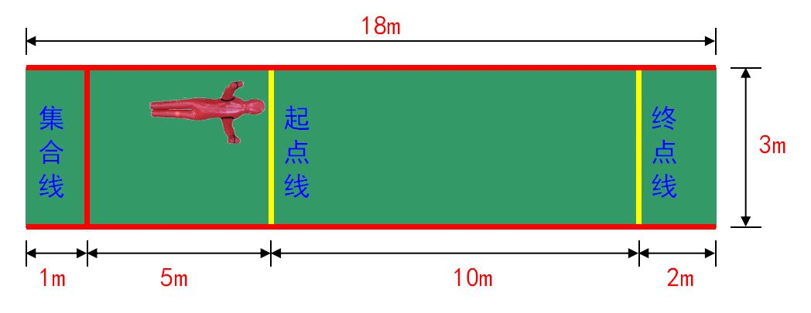

（二）操作程序
应聘人员佩戴消防头盔和消防安全腰带在起点线处做好准备（双脚站在起点线前，不得踩线或越线），听到“开始”的口令，应聘人员迅速用双手从假人腋下穿过抓住两只手臂（假人头部紧贴应聘人员身体），将60kg假人从起点线拖拽至终点线，假人整体越过终点线后喊“好”。
（三）操作要求
1.拖曳假人必须整体越过终点线。
2.发出“开始”口令前，应聘人员不得触碰假人。
3.假人应按规定方向摆放且任何部位不得超出起点线。
（四）成绩评定
计时从发出“开始”信号至假人整体越过终点线后喊“好”止。
（五）评判细则
1.有下列情况之一者，不计取成绩：
（1）个人防护装备不齐全的。
（2）假人未整体拖拽出终点线就喊“好”的。
（3）未按规定动作拖拽假人的。
2.加时处理
拖拽假人过程中，个人防护装备掉落后重新佩戴好的，每件每次加2秒。

岗位适应性测试项目标准
项目 | 优秀  （折算100分） | 良好  （折算80分） | 中等  （折算60分） | 合格  （则算40分）
原地攀登六米拉梯 | 10″ | 15″ | 20″ | 25″
拖拽 | 12″ | 13″ | 14″ | 15″
备注 | 单项成绩未达到“一般”标准的不予聘用。

